Persbericht
Heeswijk, 10-02-2014

Zojuist verschenen:

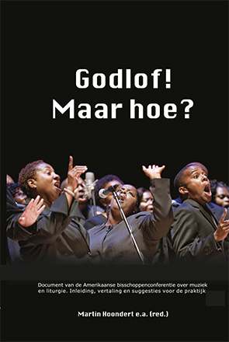
Godlof! Maar hoe?
Document van de Amerikaanse bisschoppenconferentie

over muziek en liturgie. Inleiding, vertaling en suggesties voor de praktijk

Martin Hoondert e.a. (red.)

Welke criteria hanteer je bij de keuze van liturgische muziek?
Hoe stimuleer je dat mensen écht deelnemen aan een viering?
Hoe zorg je dat kerkmuziek goed functioneert in de praktijk en dat zij
die het uitvoeren daartoe bekwaam zijn?
Hoe kan kerkmuziek mensen in contact brengen met liturgie en pastoraat?

Ideeën en gedachten hierover zijn te vinden in het commentaar bij deze Nederlandse vertaling
van Sing to the Lord: Music in Divine Worship. Deze publicatie van de bisschoppenconferentie van de
Verenigde Staten brengt nieuwe inzichten over muziek en liturgie. Het document maakt duidelijk dat
sacraliteit niet is voorbehouden aan bepaalde repertoires, zoals het Geneefs Psalter, het gregoriaans of de
polyfonie van Palestrina, maar plaatsvindt in het samenspel tussen enerzijds het ritueel, en anderzijds
het engagement van de vierende gemeenschap.

Godlof! Maar hoe? bevat een Nederlandse vertaling van deze belangrijke publicatie, evenals een omvang-
rijk commentaar. Het laatste is geschreven vanuit oecumenisch perspectief en valt uiteen in twee delen.
Inleidend op de vertaling van Sing to the Lord zijn enkele noties uitgewerkt die in het boek een belangrijke
rol spelen. Na de vertaling is de toon meer praktisch en gericht op het toepassen van Sing to the Lord
in de praktijk van parochie en gemeente.

Sing to the Lord. Music in Divine Worship is vertaald en becommentarieerd in opdracht van de Nederlandse
Sint-Gregoriusvereniging. Deze uitgave maakt dit belangrijke document toegankelijk voor alle kerken
in Nederland waar de liturgische muziek serieus genomen wordt.

Berne Media |uitgeverij Abdij van Berne, Heeswijk.
216 pagina’s, genaaid gebrocheerd
Prijs: € 16,95
Formaat 15 x 23 cm.
ISBN 978 90 8972 071 9

Bestellen/meer informatie:
I: www.berneboek.com
E: liturgie@bernemedia.com
T: 0413-293480

